Description
Descriptif de l'AP | A partir du serveur Active Directory :  - Création du nouveau service Développement dans l’Active Directory  - Automatisation du mappage des lecteurs réseaux du service développement  - Création du script de sauvegarde du serveur de fichiers à 02h00  - Création d’un script de maintenance générale  - Création du script d’extinction des postes à 00h00 avec message personnalisé  Les tests seront réalisés sur la VM cliente Windows 10 membre du domaine.
Durée estimée | 4h
Savoir-faire | Automatiser des actions sur les systèmes d’exploitation Windows à l’aide de scripts
Compétences | Bloc 1 - Support et mise à disposition des services informatiques  B1.2 - Répondre aux incidents et aux demandes  Systèmes d’exploitation  Langage de commande d’un système d’exploitation
Contexte | Contexte n°1 – CentreCall
Ressources | Savoirs 6 - Les commandes Windows de base  Savoirs 7 - Les scripts batch  Savoirs 8 - Les habilitations et droits d’accès  Mission 4 - Associer des actions à des commandes Windows  Mission 5 - Création de scripts batch  Mission 6 - Prise en main d'un environnement AD  Mission 7 - Création des services de l'entreprise dans l'AD  Mission 8 – Automatisation des paramètres grâce aux GPO

Nom de l’élève :

L’entreprise CentreCall dans laquelle vous êtes embauché projette d’ouvrir un nouveau service suite à l’augmentation des activités de son site web.
Il s’agit du service développement composé de 4 développeurs.
Ce service doit être intégré dans l’Active Directory existant. Chaque développeur aura accès à son répertoire personnel sur le serveur et au dossier collaboratif du service développement. Le tout avec les droits appropriés.
Vous avez pour mission la création de ce service dans l’Active Directory et l’automatisation du déploiement des sessions des développeurs.
Vous avez également pour mission d’améliorer la gestion globale des systèmes informatiques en automatisant certaines tâches.

Ce document devra être remis dans le devoir Teams associé complété et justifié avec des captures d’écran.
Pour chacune des manipulations effectuées, précisez la manipulation ou le contenu du script de la manière la plus précise possible en mettant en évidence les tests.

 | Travail à réaliser
1. | Création du service Développement, des utilisateurs, du groupe et des ressources partagées (dossiers personnels et dossier collaboratif) avec les bons droits NTFS sur le serveur Active Directory  On commence par aller dans l’Active Directory, puis on fait un clic droit sur « Utilisateurs de CentreCall », puis « Nouveau », puis « Unité d’organisation », On appelle cette unité d’organisation « Développement ».  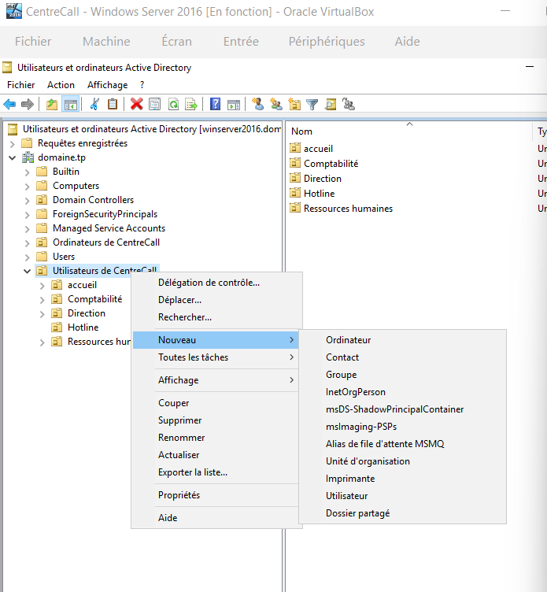  On fait ensuite un clic droit sur « Développement », puis « Nouveau », puis « Groupe », que l’on nomme « Développeurs » car ici, les utilisateurs sont des développeurs.  Il s’agit du même principe pour créer les 4 utilisateurs, on fait « Nouveau », puis « Utilisateur ».D  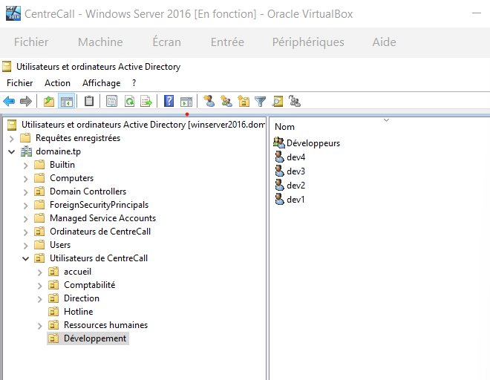  Ensuite, on fait clic droit sur chaque utilisateur, on clique sur « propriétés », puis « Membre de », et on écrit Développeurs pour sélectionner le groupe où l’on souhaite ajouter les utilisateurs.  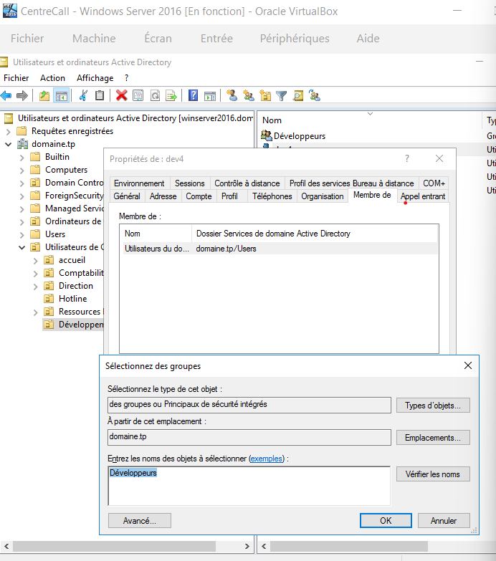  Ensuite, on va dans l’explorateur de fichier, les « Dossiers personnels » sont déjà créés, on va donc créer le « Dossier collaboratif », pour cela on va dans « Partage Services  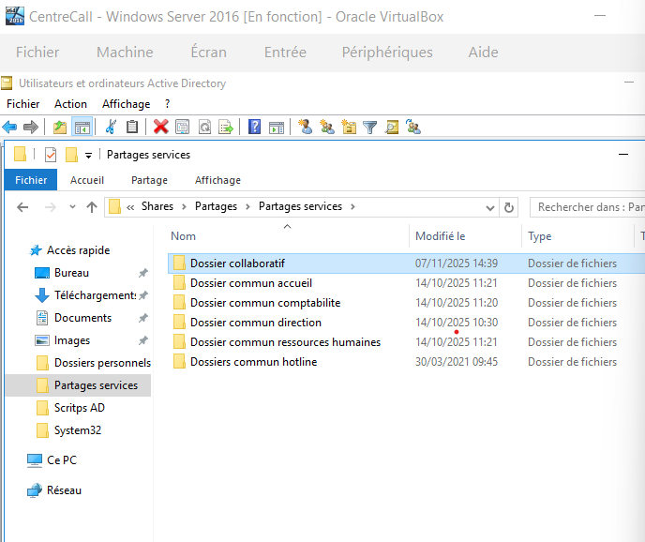  On veut maintenant donner les bons droits au dossier « Dossiers personnels ». Pour cela, On clic droit sur « Dossiers personnels », puis on clique sur « Propriétés », on va dans « Sécurité », on clique sur « Modifier », et on donne tous les droits sauf le contrôle total. Ensuite on clique sur « Appliquer ». On réalise la même opération pour le dossier « Dossier collaboratif ».  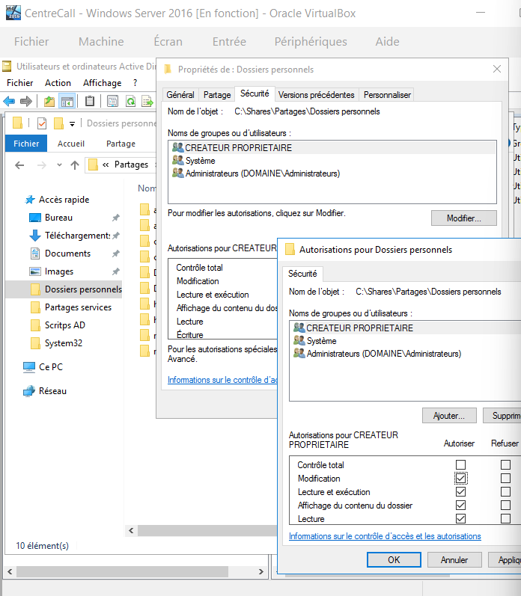
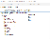2. | Automatisation du mappage des lecteurs réseaux « Dossier personnel » et « Dossier collaboratif développement » dans ce PC à la connexion des utilisateurs du service développement.  Pour le dossier personnel, on retourne sur notre Active Directory, pour le développeur 1, on va faire un clic droit sur l’utilisateur correspondant, on clique sur « Propriétés », on va sur « Profils », on clique sur « Connecter » et on rentre le chemin suivant : \\WINSERVER2016\Partages\Dossiers personnels\dev1, on clique ensuite sur « Appliquer ». On réalise alors la même opération pour chaque utilisateur. On va juste faite attention à bien mettre le nom de l’utilisateur en question à chaque fois au bout du chemin d’accès.  Pour le dossier collaboratif, on va dans le gestionnaire de stratégie de groupe, on suit le chemin Forêt : domaine.tp Domaines domaine.tp Utilisateurs de CentreCall, puis on fait un clic droit sur « Développement », « Créer un objet GPO dans ce domaine ».  Dans le GPO créé, dans « Etendue », on ajoute le groupe des développeurs pour que le GPO s’applique à notre groupe de développeurs.  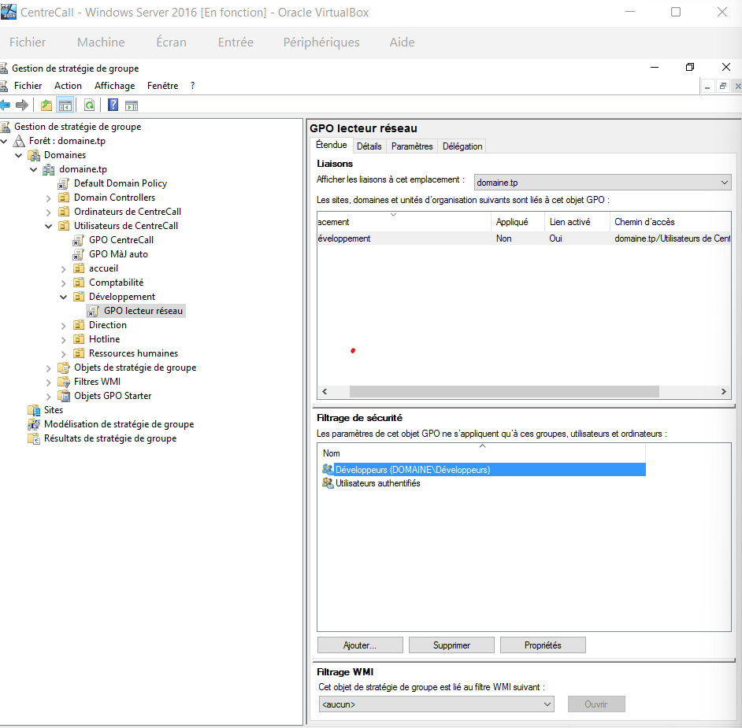
3. | GPO de sécurité des comptes utilisateurs :  - Forcer une longueur minimale de mot de passe de 12 caractères  - Complexité obligatoire (majuscules, chiffres, symboles…)  - Expiration des mots de passe tous les 90 jours  - Verrouillage du compte après 3 tentatives de connexion  On crée un nouveau GPO de la même manière que la question 2, on fait un clic droit sur le GPO qui vient d’être créé, on fait « Modifier »  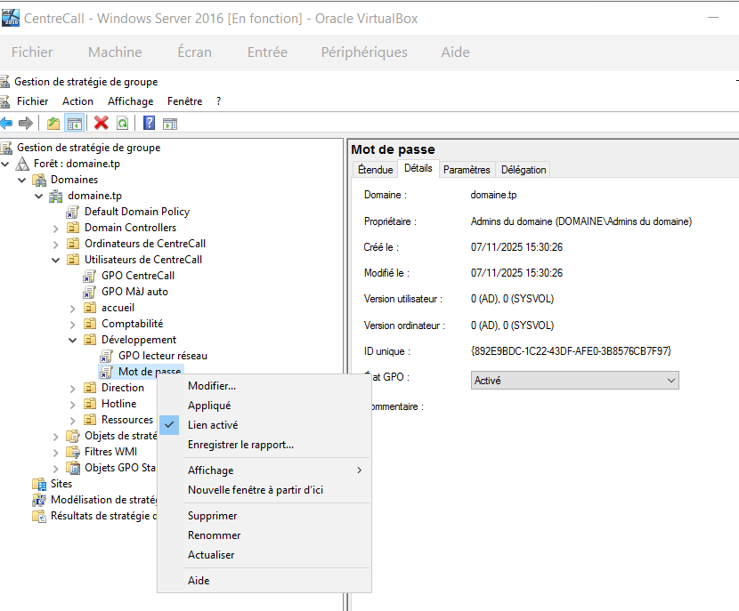  On va trouver le GPO qui nous intéresse avec le chemin suivant : Configuration ordinateur Stratégies Paramètres Windows Paramètres de sécurité Stratégie de comptes Stratégie de mot de passe  - Longueur minimale du mot de passe (12 caractères puis on applique)  - Le mot de passe doit respecter des exigences de complexité (on active puis on applique)  - Durée de vie minimale du mot de passe (90 jours puis on applique)  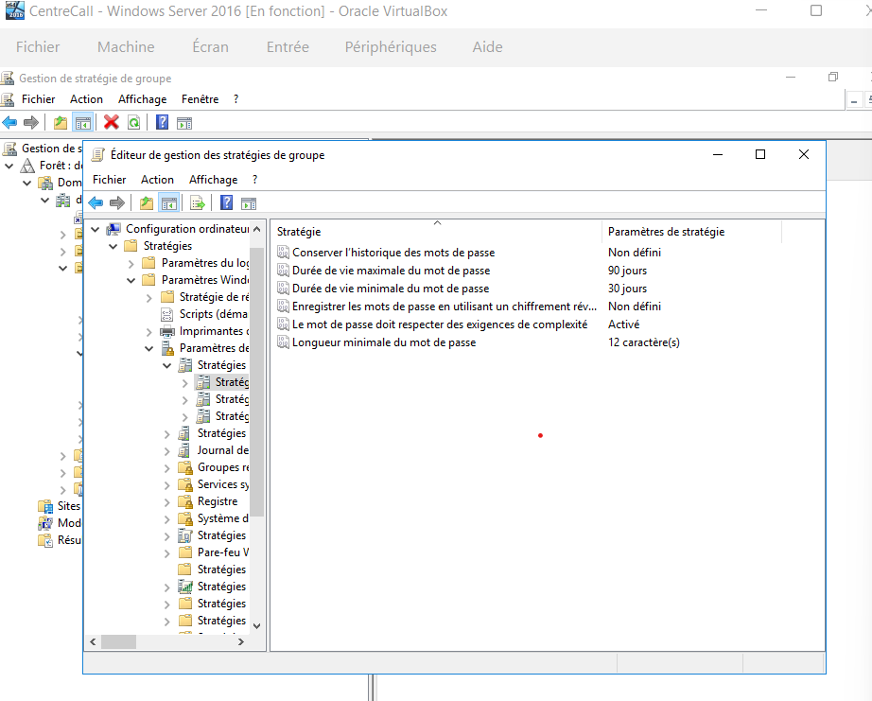  Pour le 4eme GPO le chemin est presque le même :  Configuration ordinateur Stratégies Paramètres Windows Paramètres de sécurité Stratégie de comptes Stratégie de verrouillage du compte Seuil de verrouillage du compte (3 tentatives d’ouvertures de session non valides puis on applique)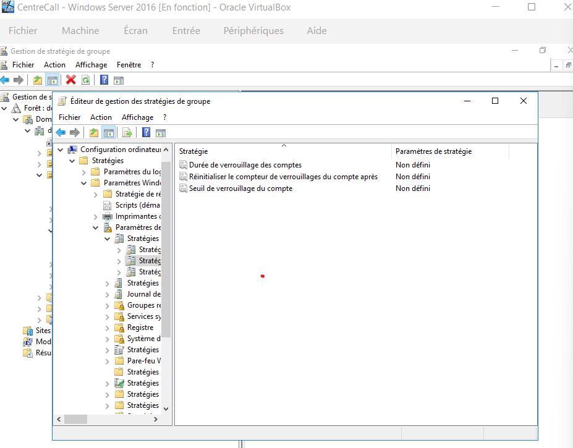
4. | GPO de déploiement automatique d’un fond d’écran d’entreprise et d’installation automatique de Mozilla Firefox via un package .msi  On crée un nouveau GPO que j’appelle « Fond d’écran », on suit ensuite le chemin :  Configuration utilisateur Stratégies Modèles d’administration Bureau Bureau Papier peint du bureau  Je paramètre avec ce chemin pour aller cherche le fond d’écran que je souhaite utiliser, puis j’applique  C:\Ce PC\Bureau\fondecran centrecall.jpg  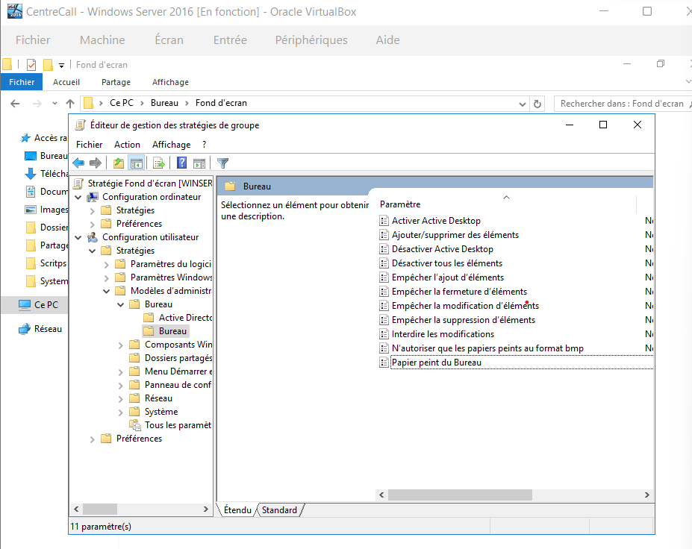  Je crée ensuite un nouveau GPO (toujours clic droit sur « Développement », puis « Créer un objet GPO… », je le nomme « Firefox »  Le chemin est : Configuration ordinateur Stratégies Paramètres du logiciel Installation de logiciel ???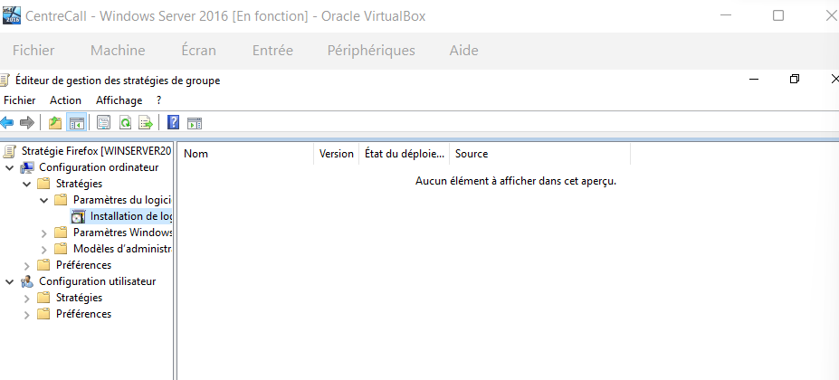
5. | Script de sauvegarde du serveur de fichiers exécuté de manière automatique grâce au planificateur de tâches quotidiennement à 2h du matin dans la partition E:/Sauvegardes sur le stockage du serveur.  Ce qui doit être sauvegardé : le dossier Partages  Avant tout, on va dans l’explorateur de fichiers, chemin : Ce PC Sauvegardes (E:) et on crée un dossier Sauvegardes  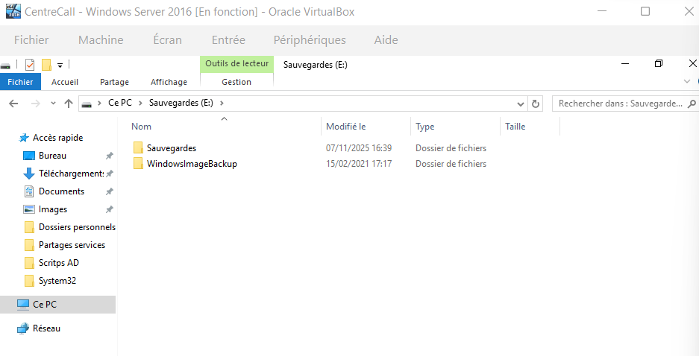  Il faut maintenant créer un script batch, on va donc dans le notepad : bouton Windows puis « notepad »  L’idée est de sauvegarder le dossier Partages dans la partition E:/Sauvegardes, il faut donc utiliser la commande copy :  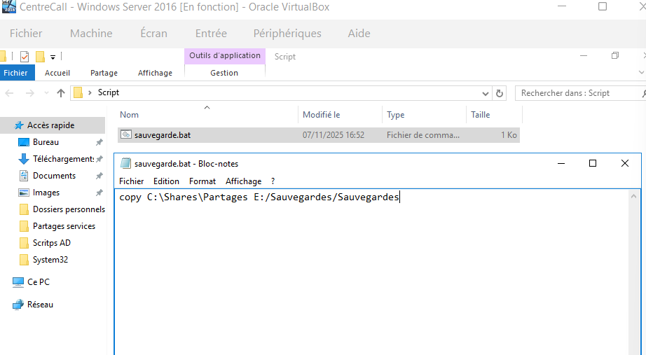
6. | Création d’un script de maintenance générale qui fait un nettoyage en supprimant les fichiers temporaires, les fichiers inutiles, les fichiers d’une ancienneté supérieur à 2 semaines du dossier téléchargements du profil courant pour libérer de l’espace de stockage et qui fait un scan de l’intégrité du disque dur et en réparant les secteurs du disque dur automatiquement.  Ce script ne fera pas l’objet d’une exécution automatisée mais sera exécuté manuellement par les administrateurs quand le besoin s’en fait sentir sur un poste utilisateur.  Toute autre action bénéfique rajoutée à ce script sera valorisée.  On fait un autre script batch sur notepad :  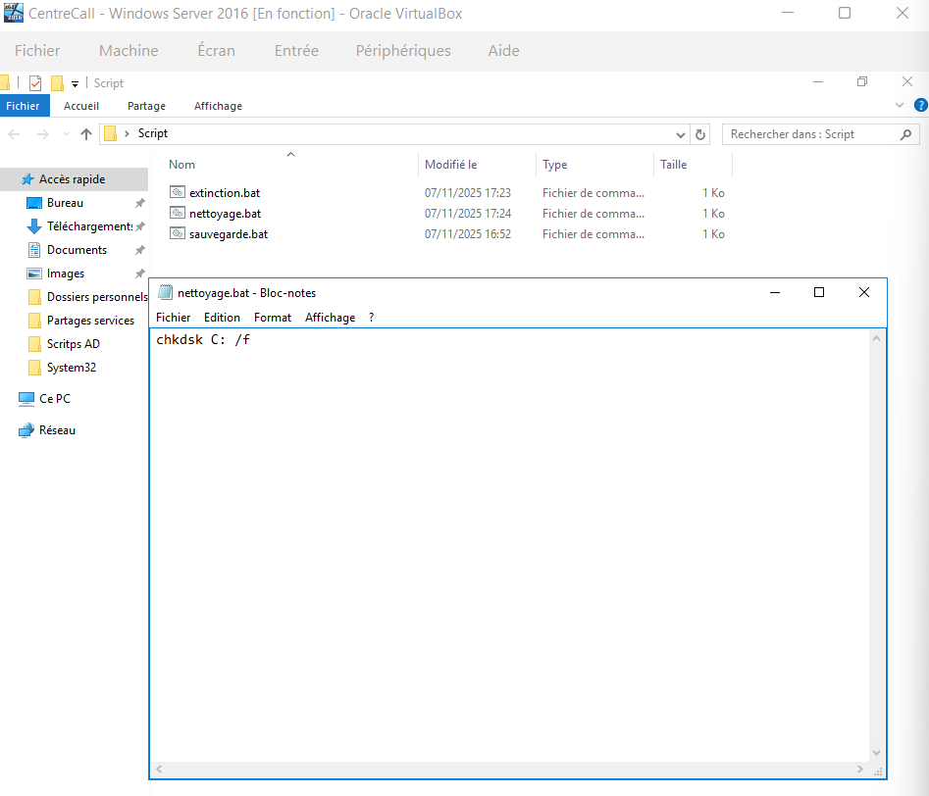
7. | Script d’extinction avec message personnalisé des PC utilisateurs connectés au réseau à 00h00 automatisé grâce à une GPO  On crée un nouveau script batch sur notepad :  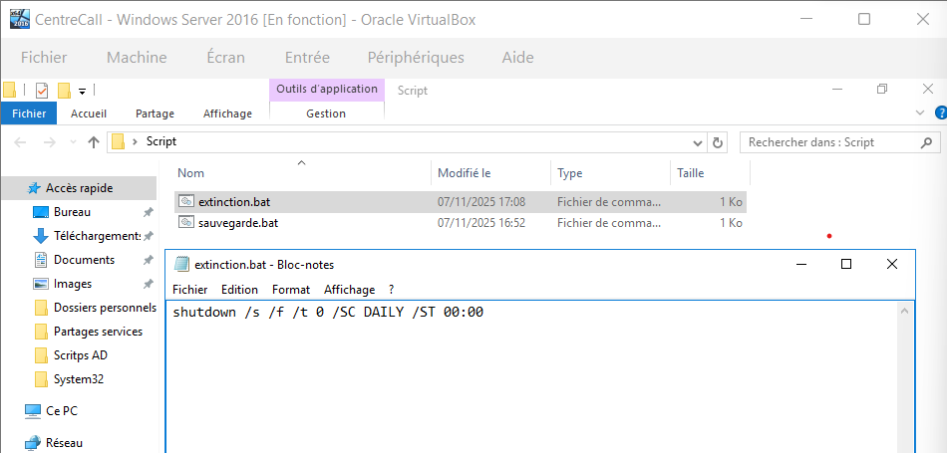
8. | Les PC utilisateurs du réseau sont configurés en adressage IP statique. Votre responsable vous demande de déployer le rôle DHCP sur le serveur contrôleur de domaine et d’automatiser l’adressage IP des PC et de réserver l’adresse IP du PC test grâce à son adresse MAC.  Étendue : 200.200.89.100 à 200.200.89.200  IP à réservée du PC test : 200.200.89.150  Masque de sous-réseau : 255.255.255.0  Passerelle : Pas de passerelle car réseau interne  DNS primaire : 200.200.89.1 (Adresse du contrôleur de domaine)  DNS secondaire : vide

